www.solex.ru
ТЕРМОКОМПРЕССЫ
SOLEX

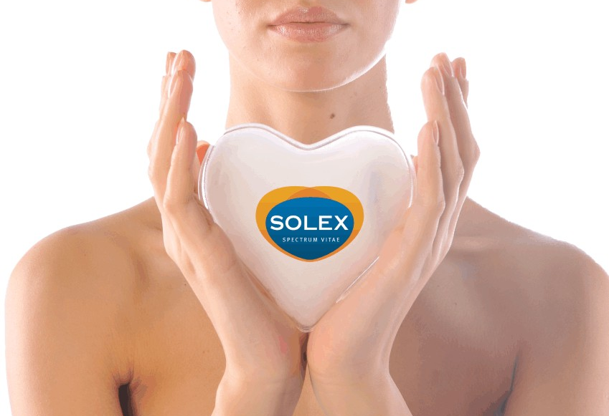

ИНСТРУКЦИЯ
ПО ПРИМЕНЕНИЮ

Оглавление

Благодарим Вас за приобретение термокомпрессов SOLEX! 3
ЧТО ПОЛЕЗНО ЗНАТЬ О ТЕРМОКОМПРЕССАХ SOLEX 4
УСТРОЙСТВО И СОСТАВ 5
СПОСОБ ПРИМЕНЕНИЯ ТЕРМОКОМПРЕССА SOLEX 6
КАК ВКЛЮЧИТЬ (ПРИВЕСТИ В РАБОЧЕЕ СОСТОЯНИЕ) ТЕРМОКОМПРЕСС 6
КАК ВОССТАНОВИТЬ (ПОДГОТОВИТЬ К ПОВТОРНОМУ ИСПОЛЬЗОВАНИЮ) ТЕРМОКОМПРЕССЫ SOLEX 7
ТЕРМОКОМПРЕССЫ SOLEX SMART 8
ТЕРМОКОМПРЕССЫ SOLEX COMFORT 9
ТЕРМОКОМПРЕССЫ SOLEX FORTE 10
ТЕРМОКОМПРЕССЫ SOLEX SPA 11
ТЕРМОКОМПРЕССЫ SOLEX ACTIVE 12
ТЕРМОКОМПРЕССЫ SOLEX VITA 13
ДОПОЛНИТЕЛЬНЫЕ ВОЗМОЖНОСТИ. ИСПОЛЬЗОВАНИЕ В КАЧЕСТВЕ ОХЛАЖДАЮЩЕГО КОМПРЕССА 14
ОГРАНИЧЕНИЯ В ПРИМЕНЕНИИ 15
ОСОБЫЕ УКАЗАНИЯ 16
УСЛОВИЯ ХРАНЕНИЯ 18
ГАРАНТИЙНЫЕ ОБЯЗАТЕЛЬСТВА 18
РЕГИСТРАЦИОННЫЕ ДОКУМЕНТЫ 18
КОНТАКТНАЯ ИНФОРМАЦИЯ 18

Благодарим Вас за приобретение термокомпрессов SOLEX!

Производитель термокомпрессов SOLEX, - компания «ДЕЛЬТА-ТЕРМ», с 1992 года разрабатывает и производит различные товары для здоровья и лечебно-профилактические изделия медицинского назначения, которые помогают безмедикаментозно решать ряд проблем со здоровьем.
Компания «ДЕЛЬТА-ТЕРМ» имеет собственное производство в России.
В термокомпрессах SOLEX используются современные технологии и материалы, благодаря применению которых мы гарантируем качество, надежность и безопасность каждого изделия.
Термокомпрессы SOLEX полностью соответствуют российским стандартам качества медицинских изделий. Термокомпрессы SOLEX зарегистрированы в Росздравнадзоре как изделия медицинского назначения.

ЧТО ПОЛЕЗНО ЗНАТЬ

О ТЕРМОКОМПРЕССАХ SOLEX

Термокомпрессы SOLEX - это самые удобные и практичные многоразовые саморазогревающиеся источники сухого тепла.

Термокомпрессы SOLEX отличаются следующими достоинствами:
- разогреваются за считанные секунды автономно без электричества и внешних источников тепла.
- нагреваются до комфортной для человека температуры +52о С, что исключает ожоги и перегревание.
- глубоко и равномерно прогревают тело стабильным целебным сухим теплом.
- значительно превосходят по комфорту и удобству применения все известные народные средства (например, мешочек с нагретым песком).
- имеют конструкцию наиболее удобную для человеческого тела (по оценке врачей физиотерапевтов).
- предназначены для многоразового использования.
- усиливают эффект лечебных мазей, гелей и заменяют разогревающие средства.
- не вызывают аллергии, безопасны в использовании.

УСТРОЙСТВО И СОСТАВ

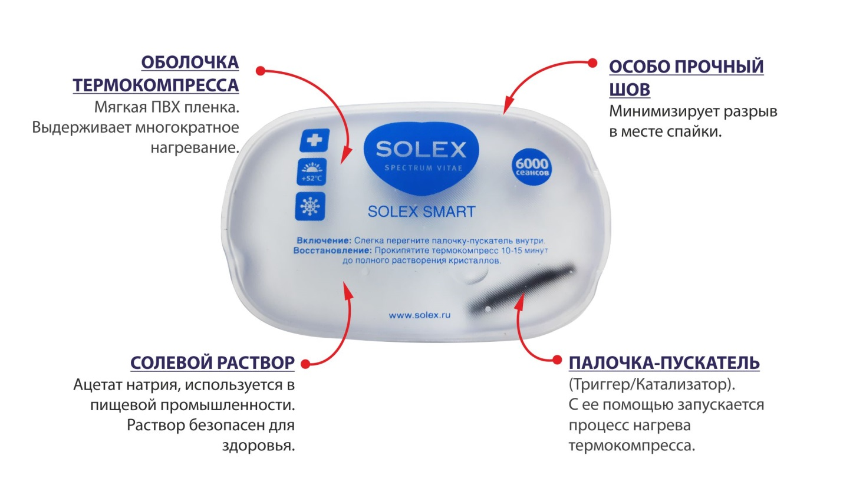

ОБОЛОЧКА ТЕРМОКОМПРЕССА –
это герметичный пакет из мягкого, эластичного, приятного на ощупь ПВХ материала, устойчивого к многократному кипячению.

СОЛЕВОЙ РАСТВОР
состоит из специально подготовленной минерализованной воды и обработанного по специальной рецептуре раствора ацетата натрия, который широко применяется в пищевой и медицинской промышленности.

ПАЛОЧКА-ПУСКАТЕЛЬ
является катализатором процесса нагрева и обеспечивает надежный запуск термокомпресса.

СПОСОБ ПРИМЕНЕНИЯ ТЕРМОКОМПРЕССА SOLEX

КАК ВКЛЮЧИТЬ (ПРИВЕСТИ В РАБОЧЕЕ СОСТОЯНИЕ) ТЕРМОКОМПРЕСС

1. Возьмите термокомпресс в руки.
2. Слегка (примерно под углом 45С) перегните палочку-пускатель (триггер).
3. Дождитесь завершения кристаллизации (10-40 сек.).
4. Интенсивно разомните в руках термокомпресс до мягкого состояния (термокомпресс становится эластичным и легко принимает форму согреваемой поверхности).
5. Приложите термокомпресс к телу.

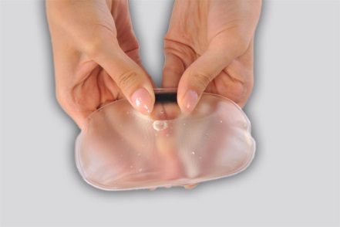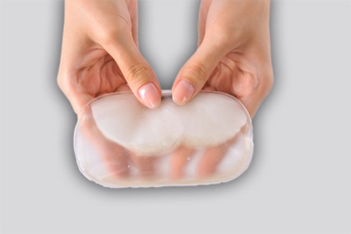

ВНИМАНИЕ!

Если температура термокомпресса кажется избыточной, проложите между термокомпрессом и телом хлопчатобумажную ткань (салфетку).
По мере остывания термокомпресса тканевую салфетку можно удалить и приложить термокомпресс непосредственно к телу. Длительность эффективного теплового воздействия можно увеличить, накрыв согреваемую область тела одеялом или пледом.

КАК ВОССТАНОВИТЬ (ПОДГОТОВИТЬ К ПОВТОРНОМУ ИСПОЛЬЗОВАНИЮ) ТЕРМОКОМПРЕССЫ SOLEX

1. Положите сработавший термокомпресс в специальный мешочек SOLEX (прилагается к каждому изделию).
2. Затяните мешочек, потянув за тесьму.
3. Положите мешочек с термокомпрессом в кастрюлю с водой комнатной температуры так, чтобы вода полностью накрывала термокомпресс.
4. Поставьте кастрюлю на плиту и доведите воду до кипения.
5. Кипятите термокомпресс в течение10-20 минут до полного растворения кристаллов (раствор термокомпресса должен стать полностью прозрачным).
6. Отключите плиту и оставьте термокомпресс в кастрюле до полного остывания.
6. После того, как вода остынет, достаньте термокомпресс удерживая мешочек за тесьму.
7. Извлеките термокомпресс из мешочка.

Процедура восстановления завершена. Изделие готово к повторному применению.
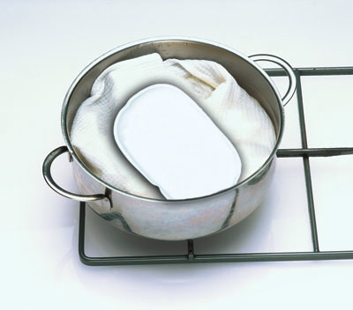

ТЕРМОКОМПРЕССЫ SOLEX SMART

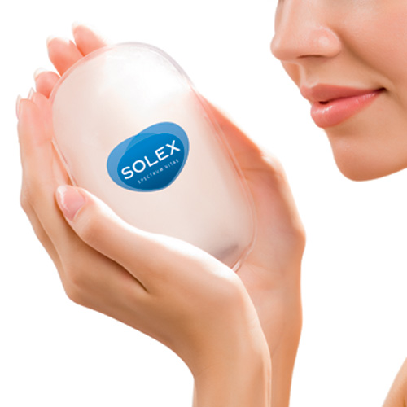

- Согревают уши, горло и придаточные пазухи носа (гайморовы и фронтальные), а также применяются в других случаях по назначению ЛОР-врача.
- Согревают живот у детей (например, по рекомендации врача при коликах).
- Согревают небольшие участки тела (например, область суставов).
- Согревают руки в холодное время года (особенно при вкладывании в варежки).

Длительность эффективного воздействия термокомпресса SOLEX SMART до 30 минут в зависимости от температуры окружающей среды.

ТЕРМОКОМПРЕССЫ SOLEX COMFORT

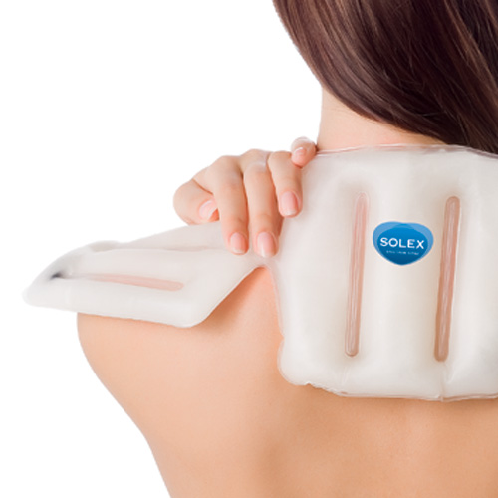

- Согревают воротниковую область (например, по рекомендации врача при сосудистой дистонии, головной боли или утомлении мышц).
- Прогревают большие участки тела (мышцы ног, ягодиц, спины).
- Согревают живот (например, по рекомендации врача при проведении дюбажей печени, почечных или кишечных коликах и в других случаях).
- Разогревают мышцы спортсменов перед тренировками и массажем.
- Согревают детские коляски во время прогулок в холодное время года.

Длительность эффективного воздействия термокомпресса SOLEX COMFORT до 90 минут в зависимости от температуры окружающей среды.

ТЕРМОКОМПРЕССЫ SOLEX FORTE
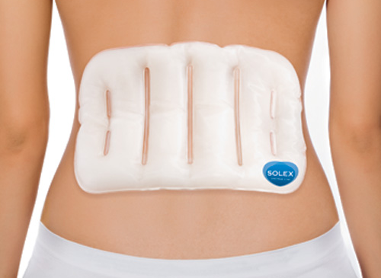

- Прогревают большие участки тела (спина, грудь, живот, поясница, бедро, голень), например, по назначению врача при остеохондрозах, радикулитах, невралгиях, люмбаго и т.п.
- Согревают грудных детей в прогулочной коляске в холодное время года.
- Применяются вместо горчичников и значительно превосходят их по глубине и равномерности прогревания.
- Разогревают мышцы спортсменов перед тренировками и массажем.

Длительность эффективного воздействия термокомпресса SOLEX FORTE до 90 минут в зависимости от температуры окружающей среды.

ТЕРМОКОМПРЕССЫ SOLEX SPA
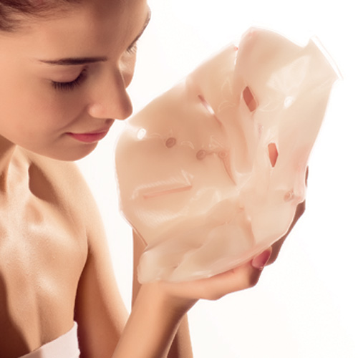
Разогревают кожу лица при проведении косметических процедур.

Полезная информация:

Под воздействием тепла поры кожи лица расширяются и важнейшие компоненты косметических средств (масок и кремов) глубже проникают в кожу, увлажняя и питая ее.
Вследствие этого значительно повышается эффективность косметических средств, кровообращение в коже усиливается, процессы обмена веществ активизируются, ткани обогащаются кислородом.
В результате активизируются процессы регенерации, кожа становится более эластичной и упругой.

Длительность эффективного воздействия термокомпресса SOLEX SPA до 45 минут в зависимости от температуры окружающей среды.

ТЕРМОКОМПРЕССЫ SOLEX ACTIVE

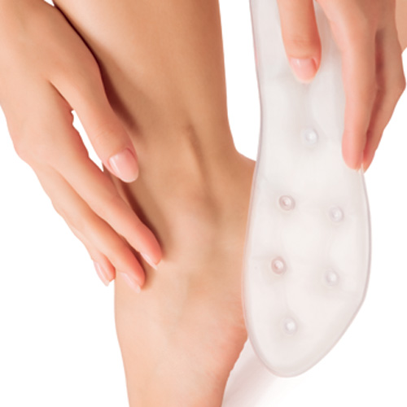
- Согревают стопы при переохлаждении и утомлении мышц.
- Значительно превосходят по эффективности и комфорту обычные способы согревания ног (например, шерстяные носки, укутывание ног и т.д.).
- Помогают быстро согреться при ознобе на фоне простуды, используются в иных профилактических и лечебных целях.
- Облегчают состояние при сосудистых спазмах (например, при назначении врача в комплексе лечебных мер при вегето-сосудистой дистонии).
- Согревают стопы в походах и на отдыхе, особенно в холодное время года.

Длительность эффективного воздействия термокомпресса SOLEX ACTIVE до 45 минут в зависимости от температуры окружающей среды.

! Стельки не предназначены для использования в качестве стелек для ходьбы. Максимальная статичная нагрузка на грелки не должна превышать 90 кг.

ТЕРМОКОМПРЕССЫ SOLEX VITA

- Согревают уши, горло и придаточные пазухи носа (гайморовы и фронтальные), а также применяются в других случаях по назначению ЛОР-врача.
- Согревают живот у детей (например, по рекомендации врача при коликах).
- Прогревают небольшие участки тела (например, область суставов).
- Согревают в холодное время года.
- Могут использоваться в качестве сувенира к любому празднику.

Длительность эффективного воздействия термокомпресса SOLEX VITA до 30 минут в зависимости от температуры окружающей среды.

ДОПОЛНИТЕЛЬНЫЕ ВОЗМОЖНОСТИ. ИСПОЛЬЗОВАНИЕ В КАЧЕСТВЕ ОХЛАЖДАЮЩЕГО КОМПРЕССА

Термокомпрессы SOLEX можно использовать в качестве охлаждающего компресса, если требуется холодовое воздействие, например, при укусах насекомых, ушибах мягких тканей и пр.
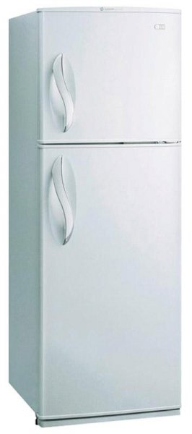
Кроме того, холодовое воздействие врачи часто рекомендуют для облегчения состояния при головной боли на фоне мигрени, при растяжении связок и мышц, при носовых кровотечениях и т.д.
Для подготовки охлаждающего компресса SOLEX следует положить термокомпресс в жидком состоянии (восстановленный см. страницу 6) в холодильную (НЕ МОРОЗИЛЬНУЮ!) камеру на 30-60 минут.
За это время термокомпресс SOLEX охладится до (+4)-(+6) °С и будет готов к использованию в качестве холодного компресса.
Чтобы в любой момент экстренно воспользоваться SOLEX в качестве охлаждающего компресса держите его в холодильнике постоянно.

ОГРАНИЧЕНИЯ В ПРИМЕНЕНИИ

- Термокомпрессы SOLEX не следует прикладывать на участки тела с поврежденной кожей (ссадины, ожоги, сыпь, воспаление и т.д.).
- Не следует применять термокомпрессы SOLEX при наличии медицинских противопоказаний к проведению тепловых процедур, а также при онкологических заболеваниях.

Перед применением термокомпрессов SOLEX в лечебных целях обязательно проконсультируйтесь со специалистом.

ОСОБЫЕ УКАЗАНИЯ

- При включении термокомпресса, палочка-пускатель должна полностью находиться в солевом растворе. Термокомпресс активируется при перегибе палочки под углом до 45°. Если купленный вами термокомпресс не запустился с первого раза - это не означает, что он не работает. В данном случае, перед первым применением его необходимо прокипятить.
- Для восстановления не помещайте термокомпресс в микроволновую печь.
- Во время кипячения всегда используйте тканевую салфетку. Опускайте термокомпресс в воду комнатной температуры, а затем доводите до кипения. Вода должна полностью накрывать термокомпресс при кипячении.
- Дождитесь пока вода в кастрюле остынет, затем извлеките термокомпресс. При извлечении термокомпресса из воды, избегайте острых предметов.
- При проколе термокомпресс самокристаллизуется и становится непригодным. Прокол термокомпресса не является гарантийным случаем.
- Если после использования термокомпресс находится в твердом состоянии, не пытайтесь его сложить, чтобы поместить в кастрюлю, это может привести к разрыву пакета. Прокипятите сначала одну сторону термокомпресса, затем переверните и прокипятите вторую сторону, чтобы он стал мягким, а затем уже полностью опустите термокомпресс в кастрюлю.
- Рекомендуется складывать Термокомпрессы FORTE и COMFORT сразу после применения (пока они находятся в эластичном состоянии).
- Не помещайте термокомпресс в морозильную камеру холодильника, при охлаждении термокомпресса до - 8 ºС раствор самокристаллизуется. Для восстановления термокомпресса его необходимо сначала согреть до комнатной температуры, а затем прокипятить.
- Не помещайте горячий термокомпресс в холодильник - это может привести к поломке холодильника.
- Если приобретенный вами термокомпресс находится в твердом состоянии, это означает, что он самокристаллизовался из-за случайного сильного удара или низкой температуры во время транспортировки. Это естественное явление - если оно произошло, то перед первым применением прокипятите термокомпресс.
- В процессе эксплуатации термокомпресса в растворе могут появиться кристаллы в виде снежинок. Наличие кристаллов не влияет на нормальную работу термокомпресса, и не является браком.
- Термокомпрессы Active не предназначены для использования в качестве стелек для ходьбы. Максимальная статичная нагрузка на термокомпрессы не должна превышать 90 кг.
- В случае попадания раствора на слизистые оболочки глаз, носа, ротовой полости промойте их теплой водой. Раствор безопасен.
- Для прогревания тела людям с чувствительной кожей и детям до 3-х лет, термокомпресс рекомендуется обернуть тканевой салфеткой.

УСЛОВИЯ ХРАНЕНИЯ

Термокомпрессы SOLEX следует хранить при комнатной температуре, в местах, недоступных для детей и животных.

ГАРАНТИЙНЫЕ ОБЯЗАТЕЛЬСТВА

Гарантийный срок эксплуатации - 2 года с даты продажи.

РЕГИСТРАЦИОННЫЕ ДОКУМЕНТЫ

Изготовлены по ТУ № 9398-001-40239490-2007.
Товар является медицинским изделием. Регистрационное удостоверение № ФСР 2007/00829 от 11.03.2011, выдано Росздравнадзором, срок действия не ограничен.

КОНТАКТНАЯ ИНФОРМАЦИЯ

www.solex.ru

Производитель: ООО «ДЕЛЬТА-ТЕРМ»
Адрес: 125057, Россия, Москва,
ул. Новопесчаная, д. 6, корп. 2
Телефон: (495)145-99-95

info@deltaterm.ru

www.deltaterm.ru

